Władze Wydziału w kadencji 2016-2020

Dziekan - dr hab. inż. Edward Meller, prof. ZUT
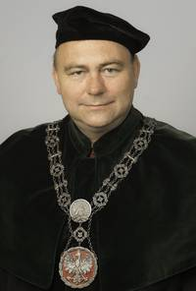

Prodziekan ds. studenckich - prof. dr hab. inż. Arkadiusz Telesiński
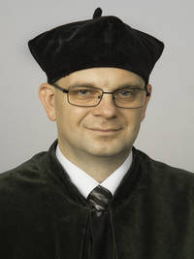

Prodziekan ds. organizacji i rozwoju - dr hab. inż. Paweł Milczarski, prof. ZUT
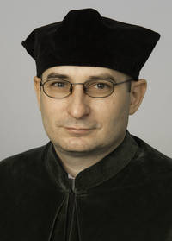

Prodziekan ds. kształcenia - prof. dr hab. inż. Monika Grzeszczuk
do 30 marca 2020 r.


